**晋江市伟冠双语实验学校**

**小 学部 二 年级 音乐 学科校本作业**

**第4课**

**（训练时间：10分钟 总分：100分）**

**班级 姓名 座号 得分**

**A组 基础知识点**

1、将歌曲中的音从低到高排列起来，并唱一唱。（20分）

1 3 5 6

1 4

2

**B组 巩固训练**

1、四三拍子的强弱规律是（ ）（20分）

1. 强、弱、弱 B.弱、强、弱 C.强、弱、强

1. 为3（mi)选出正确的科尔文手势（ ）（20分）

A、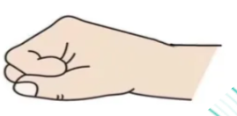 B、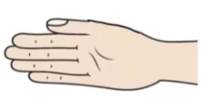 C、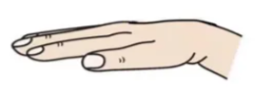

**C组 拓展训练**

1. 聆听歌曲，你知道这首歌曲的演唱形式吗？（ ）（20分）

A.齐唱 B.合唱 C.对唱

2、为该歌曲创编声势律动。（20分）